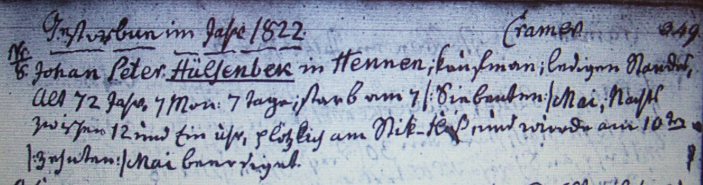

Kirchenbuch Hennen 1822; ARCHION-Bild 182 in „Beerdigungen 1819 -1849“
Abschrift:
„Gestorben im Jahr 1822; Nr.5; Johann Peter Hülsenbeck in Hennen, Kaufmann, ledigen Standes, alt 72 Jahr 7 Mon: 7 Tage; starb am 7, siebenten, Mai, nachts zwischen 12 und ein Uhr, plötzlich am Stickfluß und wurde am 10ten, zehnten, Mai beerdiget“.

